INFORME DE ACTIVIDADES-CONTRATO NO. 07 / 2021

CONTRATISTA: ANGGIE CATHERINE VILLAMIZAR NIÑO
OBJETO DEL CONTRATO: Contratar servicios profesionales con autonomía administrativa para apoyar en el diseño y desarrollo de estrategias, programas, planes, piezas y herramientas de comunicación que contribuyan a promover y fortalecer la imagen de la Entidad y el sector solidario por medio de comunicación interna y externa de la Unidad Administrativa.
ACTIVIDADES | EVIDENCIAS
- Apoyar el diseño de estrategias de comunicación de la Entidad. | En esta actividad se realizó la publicación de los episodios del podcast del mes de mayo y realizó difusión de ellos a través de las redes sociales.  Evidencia publicación en la fuente de Anchor:  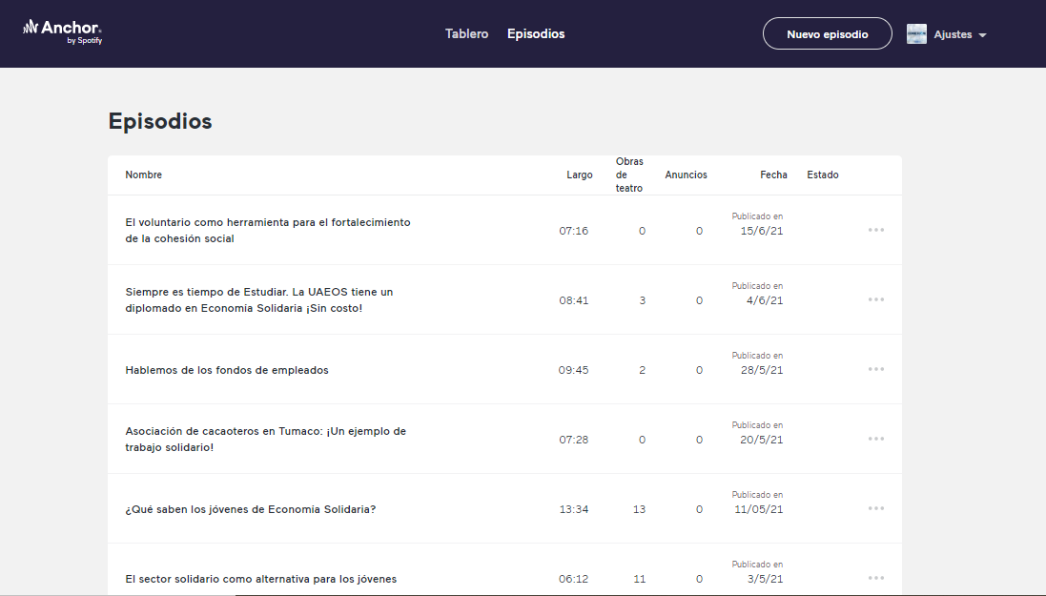  También realizó la sección de tips para la revista interna por motivo del día de la madre.  Evidencia publicación: 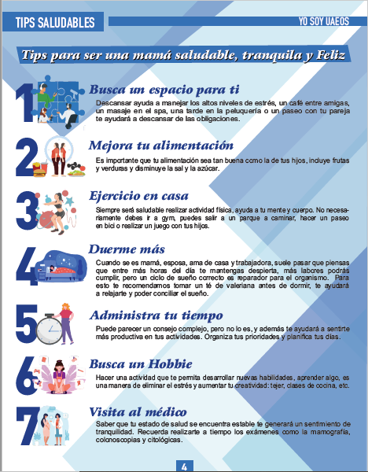
- Apoyar la realización de los Foros Conexión Solidaria y Experiencias que Transforman Vidas. | Para el mes de mayo no se realizó foro. En esta actividad realicé la grabación de la experiencia de la cooperativa Cooprolag de Guatavita, Cundinamarca, con elaboración de entrevistas y e investigación. Adicionalmente, ha estado gestionando la grabación de cuatro experiencias en el departamento de Antioquia.  Evidencia en el archivo magnético dentro de One Drive de la Entidad: https://bit.ly/3zxG8KA
- Redactar notas periodísticas para la página web de la Entidad. | Redacción de (9) notas con base a eventos y noticias de la Dirección Nacional y fueron publicadas en la página web de la Entidad.  - La UAEOS participó en evento virtual de turismo comunitario organizado por Procolombia https://www.orgsolidarias.gov.co/prensa/noticias-webinar-turismo-comunitario  - ¡UAEOS es afro! Hoy celebremos el Día Nacional de la Afrocolombianidad https://www.orgsolidarias.gov.co/prensa/noticias-dia-nacional-afrocolombianidad  - Productor postúlese para ser representante en Mesa Técnica de Compras Públicas Locales https://www.orgsolidarias.gov.co/prensa/noticias-convocatoria-mesa-compras-publicas  - Fortalecimiento para organizaciones de mujeres en La Guajira, Cesar y Cundinamarca https://www.orgsolidarias.gov.co/prensa/noticias-fortalecimiento-organizaciones-solidarias-mujeres  - UAEOS participó en mesas técnicas del Consejo Nacional de Reincorporación en Tolima https://www.orgsolidarias.gov.co/prensa/noticias-mesas-tecnicas-cnr  - Participe en la convocatoria del Programa Nacional de Estímulos del Ministerio de Cultura https://www.orgsolidarias.gov.co/prensa/noticias-programa-nacional-de-estimulos  - Participe en el webinar “Discapacidad y capacidad legal de las personas con discapacidad” https://www.orgsolidarias.gov.co/prensa/noticias-discapacidad-capacidad  - Mujeres tejedoras de Sampués, Sucre, se formalizarán a través de la asociatividad solidaria https://www.orgsolidarias.gov.co/prensa/noticias-mujeres-tejedoras-crearan-asociacion  - Sector Trabajo realizará Brigada de Inspección Móvil en Restrepo, Valle del Cauca https://www.orgsolidarias.gov.co/prensa/noticias-brigada-inspeccion-restrepo
- Apoyar la estrategia de Free Press de la Entidad. | No hay avances en esta actividad.
- Apoyar la estrategia de comunicaciones digital de la Entidad | Publicaciones desde las redes del director nacional con información sobre el podcast, café con la UAEOS, días célebres, noticias de interés y cubrimiento de eventos y apariciones.  Elaboré propuesta de campaña para redes sociales sobre el mes del campesino, que actualmente está siendo publicada en las redes del director y de la entidad.  Evidencia en el archivo magnético dentro de One Drive de la Entidad. https://bit.ly/3qvROso
Evidencias de publicaciones en las redes sociales del director nacional.
Twitter 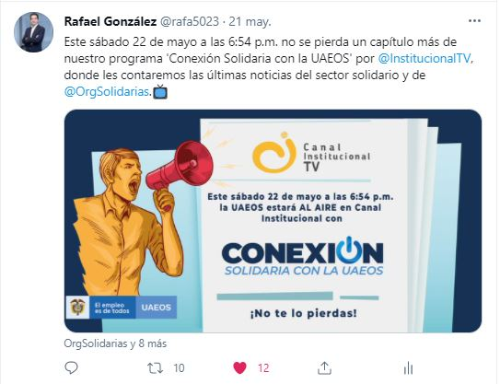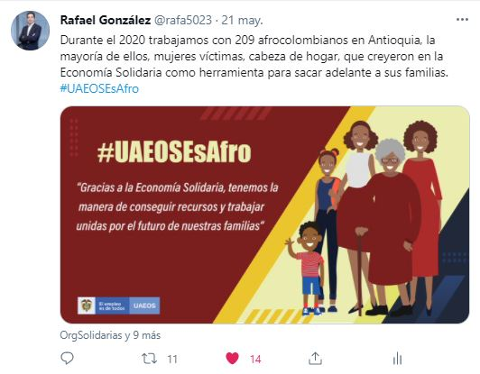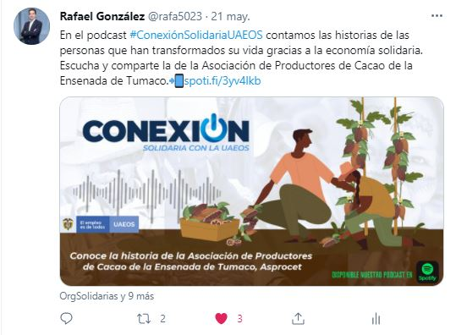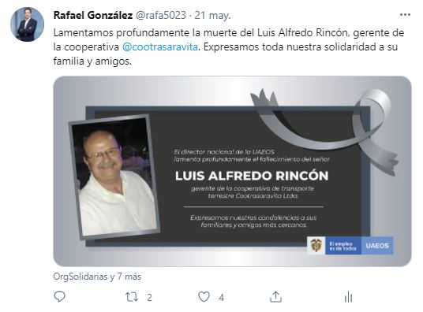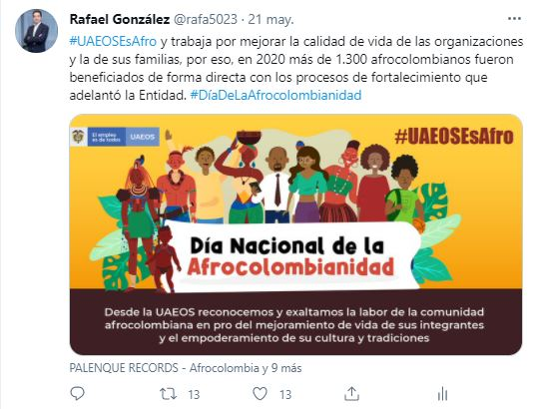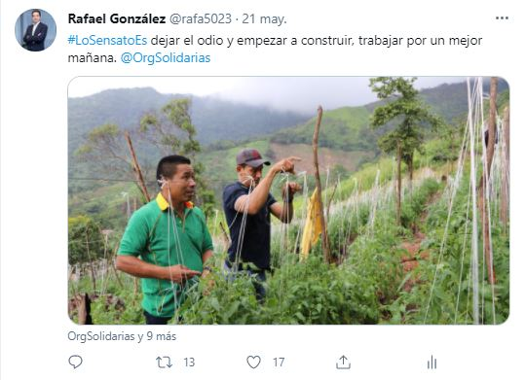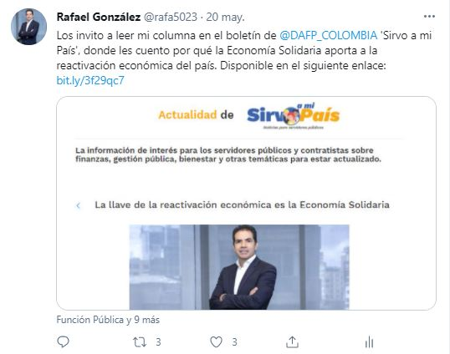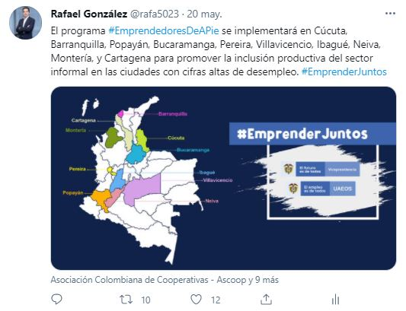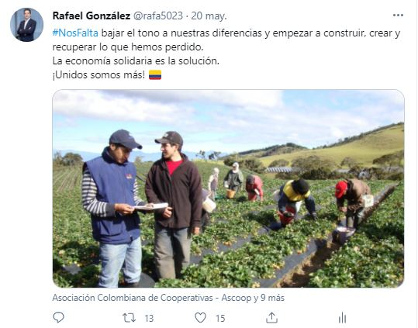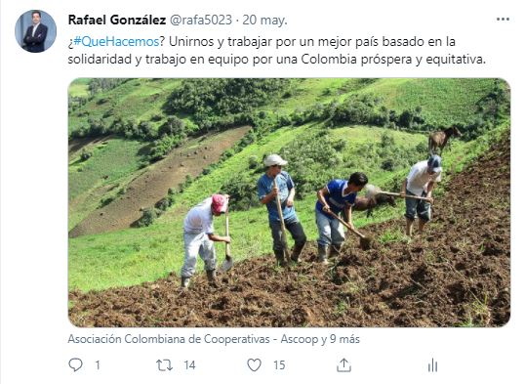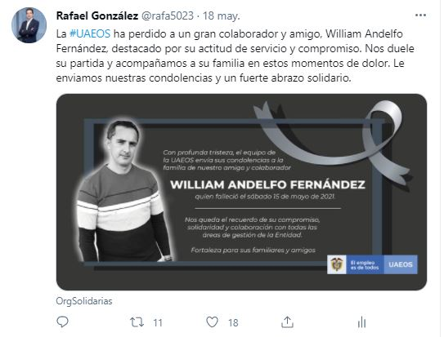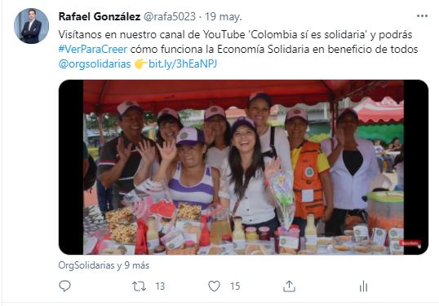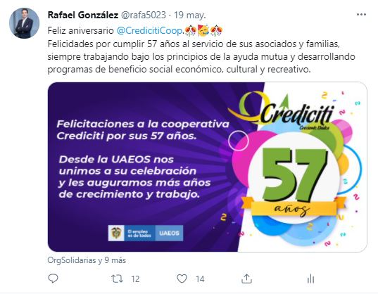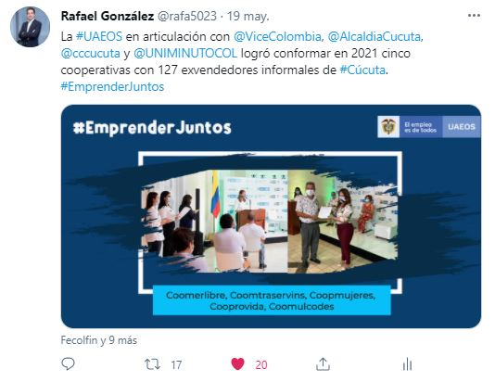

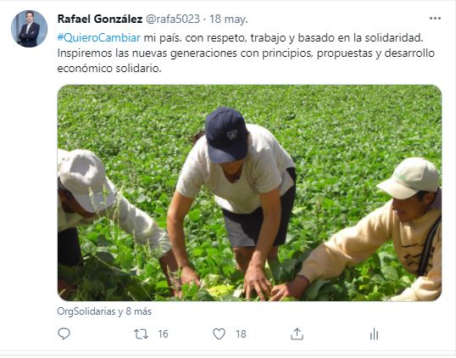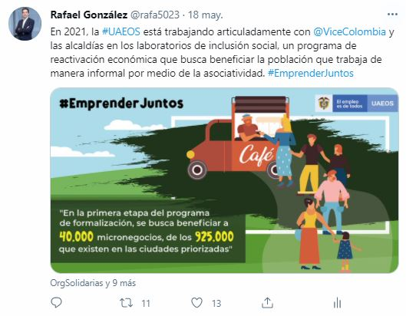
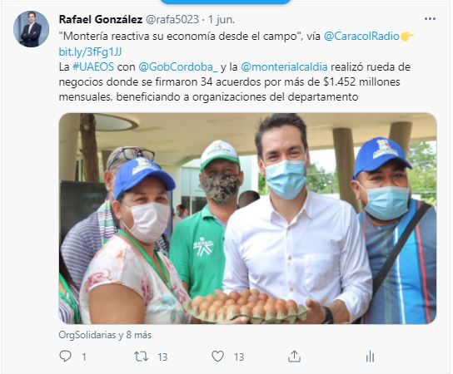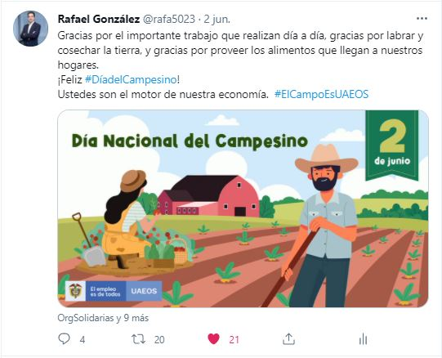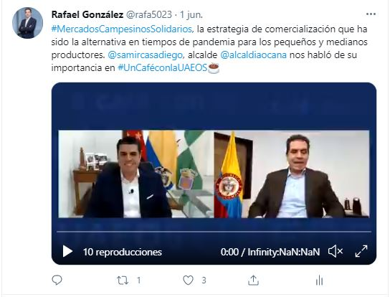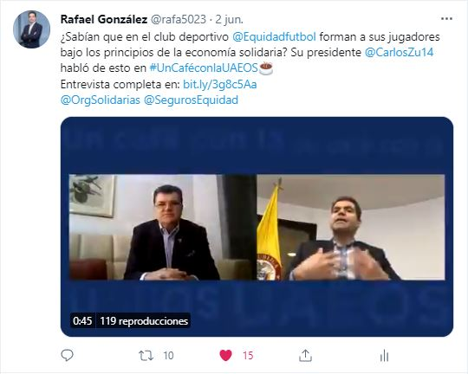
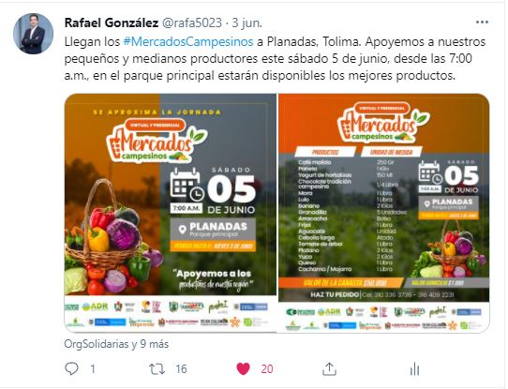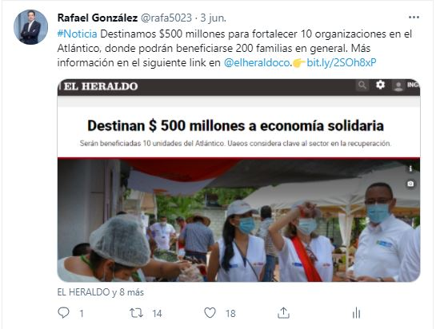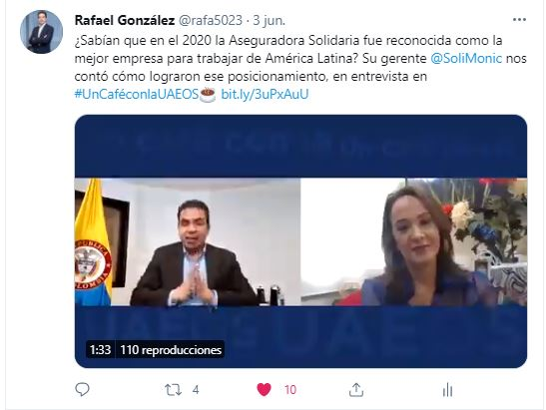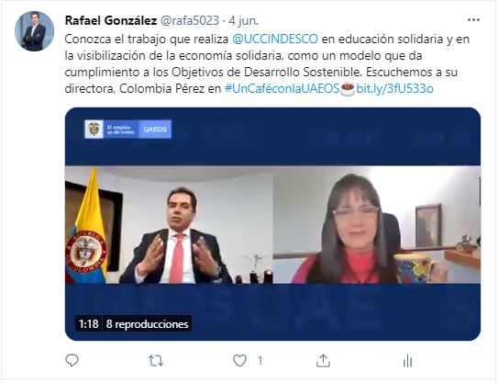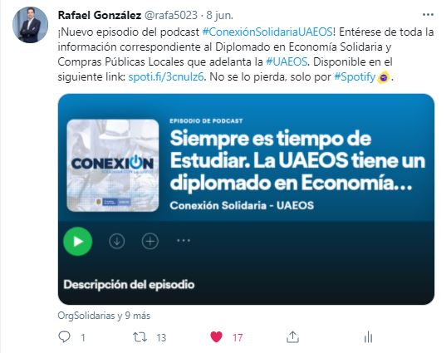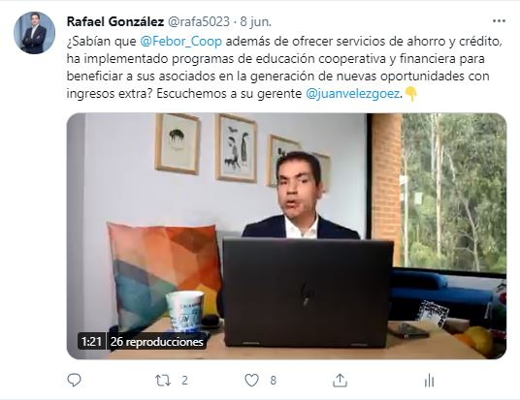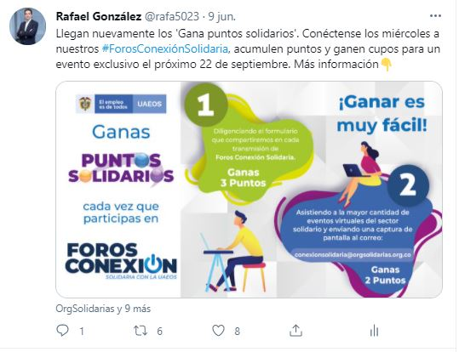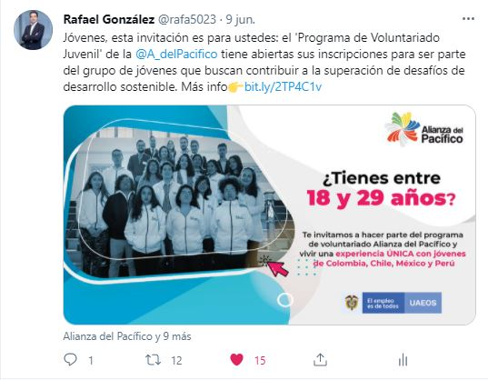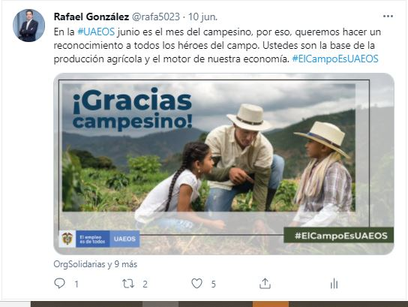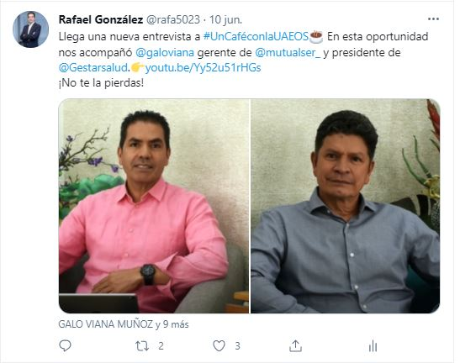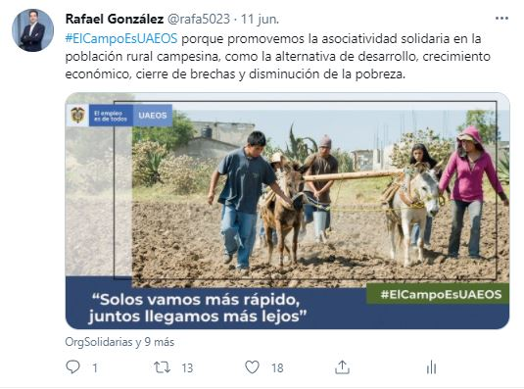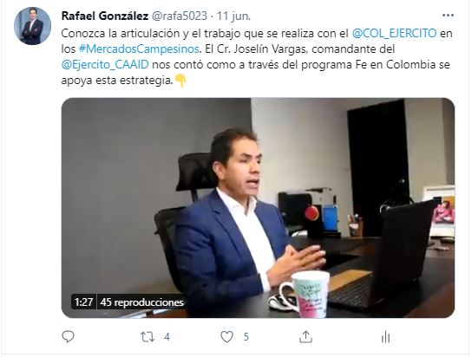

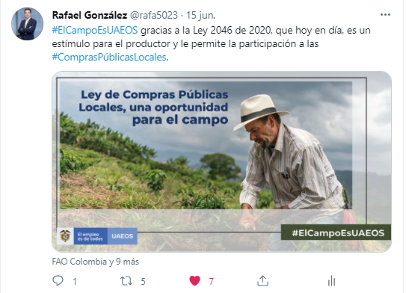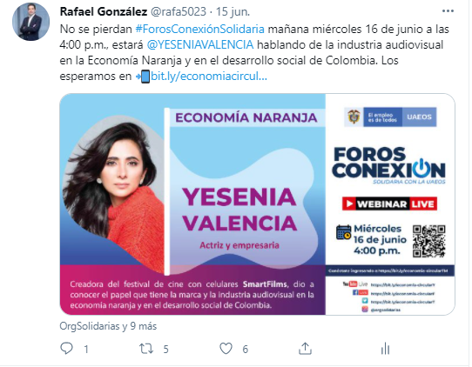
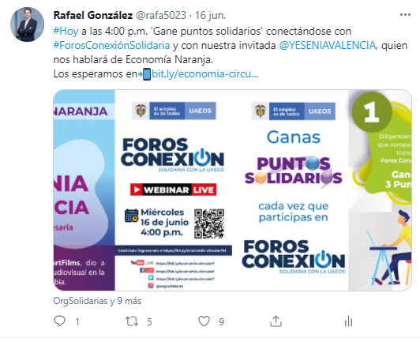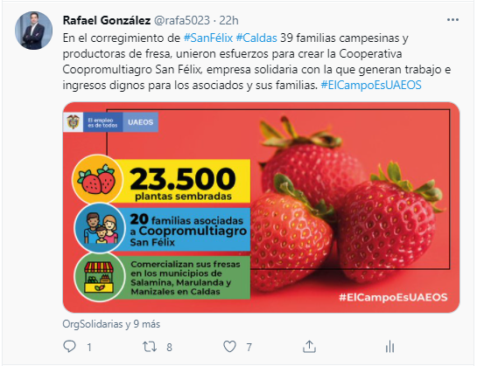
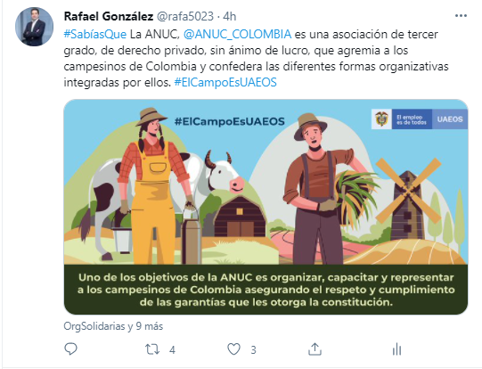
Atentamente,

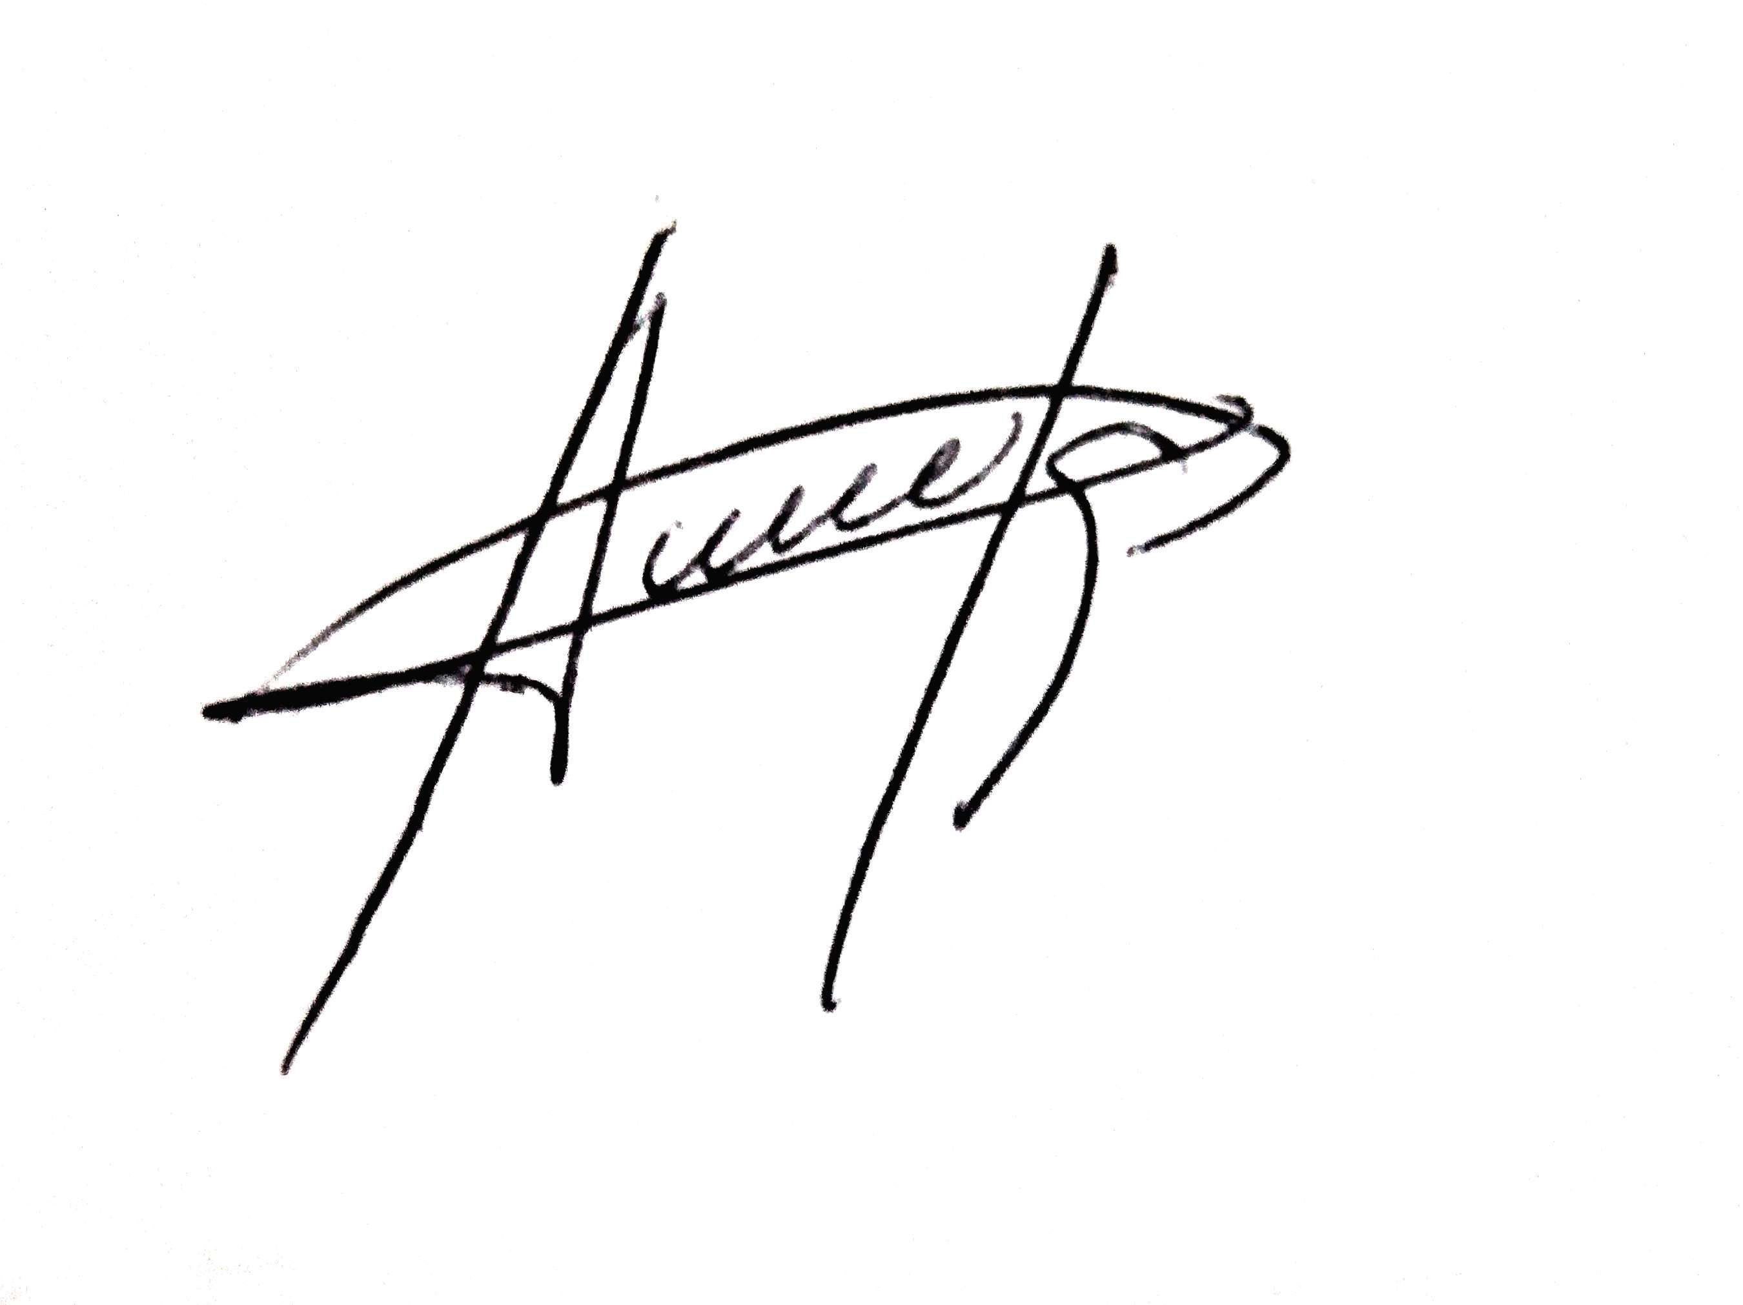
ANGGIE CATHERINE VILLAMIZAR NIÑO
C.C. 1.098.728.240 de Bucaramanga

